由于格式问题此试题可能会出现乱码的情况
为了方便您阅读请点击右上角的全屏查看
2018恩施市中考政治冲刺试题
第一阶段考试九年级思想品德试题卷
第一部分 选择题(每小题2分，共计48分)
1、化妆品、日用品、奶粉、零食......我们早已习惯了让大量的进口商品融入我们的生活；随着中华文明的不断发展，拔火罐、假发、电动车等有趣的“中国制造”在国外红得发紫。对此，下列认识正确的是
A．只有互通有无，才能提升生活质量
B．世界经济已呈现出全球化的发展趋势
C．网络技术的全面运用是实现互通的根源
D．中国制造早已主宰着世界经济发展命脉
2、（恩施中考政治）10月7日，德中青年艺术家驻留交流项目在柏林举行“艺术开放周末”活动，邀请各界人士走入工作室，参观16位艺术家在两个月中创作的绘画、雕塑、视频等艺术成果；如今，随着巴黎成为中国人的热门旅游景点，游客与当地民众的文化冲突也在日益加剧。下列能准确反映材料主旨的观点是
地球村依然有挥之不去的阴霾 B．文化冲突是推动整个社会进步的动力
C．各种文明间的沟通、共进、融合已成为人类社会的普遍现象
D．地球村的生活既充满希望和机遇，又充满危机和挑战
3、（恩施中考政治）“全世界都在学中国话,孔夫子的话越来越国际化；全世界都在讲中国话，我们说的话，让世界都认真听话……”我们说的话之所以能让世界听话是因为
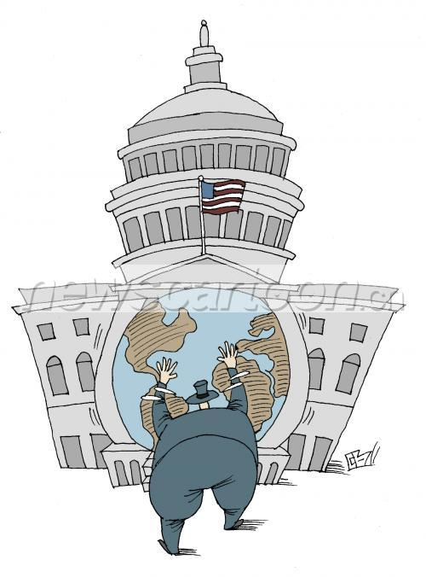
A．中国的综合国力增强，中国已成为负责任的大国
B．中国话平仄押韵，非常优美
C．中国已成为发达国家，成为新的“国际警察”
D．中国话将取代其他语言，成为世界语
4、右边漫画《贪心》反映出当今世界和平与发展的主要障碍是
A．恐怖主义 B．霸权主义和强权政治
C．民族主义 D．南北问题、资源问题
5、（恩施中考政治）新中国成立以来，党领导全国人民自力更生，开拓创新，建造了世界最长的跨海大桥——港珠澳大桥；建成最世界大单体射电望远镜和世界最大的基因库；成功发射天宫二号；空军多型主战飞机赴南海战斗巡航；世界首颗 “量子卫星”发射升空等，这些举世瞩目的伟大成就，既为世界贡献了无数科技成果，也有力地彰显了国家实力。但我国依然还有7000万贫困人口，需要精准扶贫，帮他们摆脱贫困。这说明
A．当代中的历史坐标已发生根本改变 B．我国依然处于社会主义初级阶段
C．各族人民的共同目标已经实现 D．中心工作已经转移
6、据统计，截至2015年底，全国各类企业总数为1527.84万户。其中，小型微型企业1169.87万户，占到企业总数的76.57%。将4436.29万个体工商户纳入统计后，小型微型企业所占比重达到94.15%。这表明
A．公有制经济的主体地位早已不复存在
B．国家鼓励、支持、引导非公有制经济发展
C．非公有制经济对我国经济发展起主导作用
D．非公有制经济是社会主义经济制度的基础
7、（恩施中考政治）今年12岁的女孩高鑫炎，是驻马店市泌阳县马谷田镇中心校七.二班的学生。她有这样一个家庭，母亲患精神病20多年，生活不能自理，父亲偏瘫，随时都有生命危险，哥哥智障，也需要人照料。这样小小的年纪，高鑫炎过早尝到了生活的艰辛，她和年逾古稀且多病的外公外婆一道，用微笑迎接生活的挑战，一边照顾家人、一边努力学习。高鑫炎
①用孝心书写人性闪光，用行动诠释传统美德 ②孝敬父母当属人生不易，匆匆上学已无必要 ③幼小肩膀担起家庭重担，乐观向上无怨无悔 ④热心公益讲奉献，默默无闻传递社会正能量
A.①②③ B.①③ C.②③④ D.①②③④
8、（恩施中考政治）不仅人与人之间充满爱，我们的社会也处处有关爱。许多政策、法规和公益活动，都将关爱带给需要帮助的人。下列事例中能体现这些内容的有
①为了帮助弱势群体用法律维护自己的合法权益，国家实施了《国务院法律援助》条例 ②在希望工程的帮助下，许多失学儿童得以返校园 ③国家实行国家奖学金制度，帮助那些家境贫困的大学生 ④王老师下班后，义务留下来为后进生小珍补习功课
A.①②③ B.①③④ C.①②③④ D.②③④
9、漫画《责任》启示我们要
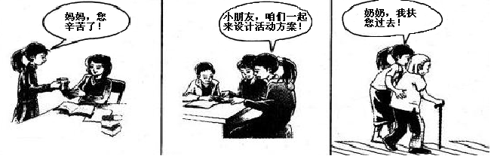

①关心和爱护一切关心爱护我们的人 ② 以自己的行动对社会负责
③ 认清责任，就一定能成为负责任的人 ④ 关心社会，关爱他人
A.①②③④ B.①③④ C.①②④ D.②③④
10、（恩施中考政治）一位留美的中国博士，导师让他单独在实验室做实验，他却用实验室里的电话与同学长途聊天达40分钟。当导师发现了事实而询问他当天在实验室做什么时，他坚称自己一直在做实验——几天后，他接到了被学校开除的通知。这一事例说明
①欺骗，不仅对他人不负责任，也是对自己不负责任 ②谁对自己不负责任，谁就要承担这种不负责任的责任 ③掩盖过失，就可能会对自己的行为付出更大的代价 ④只有当他人无法知晓时，才可以隐瞒自己的错误
A.①③ B.②④ C.①②③ D.②③④
11、（恩施中考政治）下表中数据的比较说明
 | 人口／世界人口 | 国内生产总值／世界经济总量
发展中国家 | 80% | 22%
发达国家 | 20% | 78%
A．世界经济增长缓慢 B．发展中国家不能解决自身的发展问题
C．必须实施可持续发展战略
D．南北差距进一步扩大，贫困困扰着发展中国家
12、（恩施中考政治）9月29日，州七届人大常委会举行第三十二次会议。会议听取和审议了州人民政府关于2015年度州级财政预算执行和其他财政收支的审计工作报告，作出了对审计查出问题进行整改的决议；听取和审议了州人民政府关于2015年度州级财政决算的报告，批准了2015年度州级财政决算；听取和审议了州人民政府关于全州脱贫攻坚情况的报告；审议并通过了《州酉水河保护条例(建议表决稿)》、《州人大常委会预算执行在线监督平台管理办法(试行)》；作出了州八届人大代表选出时间的决定；听取和审议了州七届人大常委会代表资格审查委员会关于个别代表的代表资格的报告；审议并通过了关于接受向军辞去省十二届人民代表大会代表职务的决定。对于人民代表大会制度，下列认识正确的是
①人民代表大会制度是我国的根本政治制度 ②人民代表大会制度是我国的基本政治制度 ③实行人民代表大会制度是中国人民当家作主的根本途径和最好实现形式 ④人民代表大会制度，是我国的最高权力机关。
A.①④ B.①③ C.②③ D.②④

第二部分 非选择题(共计26分)
13、（恩施中考政治）材料一：十二届全国人大常委会第十一次会议审议《中华人民共和国反恐怖主义法(草案)：在国际合作方面，草案规定了反恐怖主义国际情报信息交流、执法合作、国际资金监管合作、刑事司法协助等内容。
材料二：11月19日，中国官员公布一项最新的基础设施大工程：沿尼日利亚海岸建造一条长达1400多公里的铁路线，合同金额120亿美元。媒体称这是中国赢得的最大单笔海外合同；在近10年内，中国已斥资数百亿美元为发展中国家建造了数万英里的公路和铁路。
阅读上述材料，运用《生活在地球村》的有关知识，解答下列问题：
(1)（恩施中考政治）材料一和材料二分别说明了什么？两则材料共同说明中国在向国际社会展示怎样的大国形象？(4分)
(2)为进一步提升中国在国际社会中的大国形象，作为中学生的你，可以做些什么？(2分)
14、阅读材料 抒发感悟(8分)
材料一：“爱心特警”李飞，14年坚持助学帮困，无私奉献书写人间大爱。2001年，他见因父亲病逝、家中欠下巨债的大学同学王新生活拮据，难受的他毅然决定将准备寄给妹妹的“国家奖学金”的一半(2000元)拿出来帮助他，并为他申请了勤工助学岗位；2015年11月，李飞在井冈山参加功模休养培训时，在《江西晨报》看到5岁男童患病的消息后，利用培训间隙问候并捐助了600元钱；2016年4月，他从爱媒体看到张需刚妻子和女儿都患智力残疾生活困难的消息后，发动亲友看望，每隔段时间李飞都会电话问候并寄些钱……李飞把帮助他们已然当成了自己生命的一部分，并收获着一份份助人为乐的幸福。
材料二：（恩施中考政治）最美恩施人方群，在网格群众的眼中，她是个爱岗敬业、视群众如亲人的好“格格”；在同事的眼中，她是个敢于担当、工作起来特别执着的“女汉子”；在家人的眼中，她是个负责任的好妈妈、孝顺的好儿媳、好女儿；在丈夫眼中，她是一名“好军嫂”。 从警13年，被誉为“中国好人”的向雪飞参与侦破各类刑事案件1000余起，主办刑事、治安案件680件，没有发生一起错案冤案;在基层调解各类纠纷1000多起，化解了大量矛盾；多次救出落水青年、自杀青年，挽救人民群众生命财产。2016年7月13日，向雪飞在“荆楚平安使命2016”专项行动中，徒手与歹徒搏斗，身中数刀，英勇牺牲，年仅41岁。他把生命献给了党和人民的事业。
阅读上述材料，运用所学知识，请从关爱和责任两个角度抒发你的感想并谈谈你的打算。

15.（恩施中考政治）实践探究(12分)
小康路上共前行。9月12日，第二届全国民族自治州全面建成小康社会经验交流现场会在我州召开，深入学习贯彻习近平总书记系列重要讲话精神、中央民族工作会议精神，研究加快推进全国30个自治州全面建成小康社会进程。中央统战部副部长、国家民委主任巴特尔发表重要讲话。巴特尔在讲话中说，习近平总书记指出：“全面实现小康，一个民族都不能少，一个都不能掉队”“民族地区全面建成小康社会是一项艰巨任务，必须付出更大努力。要坚持民族因素与区域因素相结合，发展经济与改善民生相结合，释放政策动力与激发内生潜力相结合，完善体制机制和扶持政策，增强自我造血能力，加快民族地区发展，确保如期全面建成小康社会。”召开第二届自治州经验交流会，主要任务就是学习贯彻习近平总书记系列重要讲话精神和中央领导同志有关重要批示精神，围绕“四个全面”战略布局和“五位一体”总体布局，进一步树立五大发展理念，研究加快推进自治州全面建成小康社会进程。
为配合这次现场会的召开，九年级一班准备开展系列实践活动，请你参与其中，共同完成活动的相关任务。（恩施中考政治）
(1)901班准备召开一次主题班会，请你帮忙拟定一个主题。(1分)
(2)假如你是班长，请你拟定好这次班会的活动方案，将活动的具体步骤写下来。(4分)
(3)除了召开主题班会，你觉得还可以采取哪些有效的活动形式？(至少三种)(3分)
(4)请你结合所学知识，说说这此经验交流现场会的召开有什么意义？(4分)

